健康体检须知

一、体检时间
1、体检日期： 年 月 日至 年 月 日止。
2、体检时间：周二至周日上午7:30--10:30（10:30前台停止登记接待），各体检分院接待时间会随着体检淡旺季略作调整，为了避免耽误您的时间，请至少提前三天进行体检预约（为提高预约成功率建议提前一周）。
二、预约方式
1、网络预约：www.meinian.cn 预约时间24小时全天候服务.
2、上海体检预约电话：400-680-8855，预约时间：周一至周日7:00~21:00（法定节假日另行通知）
注：如预约电话线路繁忙您可选择网络预约，我们会在12小时内予以您短信确认。

三、地点安排
▲ 徐汇分院（美年门诊部）：浦西徐汇区小木桥路251号
接待人数：360人/日 泊车位：15辆（凭票到体检中心前台收银处盖章）
交通路线(斜土路站):72、572、43、45、104、128、隧一、
地铁4号线（大木桥路站3号出口）
▲ 长宁分院（美健门诊部）：浦西长宁区天山路8号
接待人数：320人/日 泊车位：15辆（凭票到体检中心前台收银处盖章）
交通路线(天山路哈密路站):808、855、74、74B、158、141、202、311、825、750
地铁2号线（北新泾路站2号出口）
▲ 闵行分院（美宜门诊部）：浦西闵行区宜山路1728号
接待人数：320 人/日 泊车位：10辆（先付费凭票到体检中心前台收银处报销）
交通路线：731、584、931、752
地铁9号线（合川路站1号出口）
▲ 浦东一分院（长航美年）：浦东新区崂山路523号
接待人数：300 人/日 泊车位：10辆（先付费凭票到体检中心前台收银处报销）
交通路线(东方路潍坊路站):130、451、219、610、522、597、989、980
地铁2、4、6、9号线（世纪大道站12号出口）
▲ 浦东二分院（美东门诊部）：浦东新区东方路838号
接待人数：400 人/日 泊车位：10辆（先付费凭票到体检中心前台收银处报销）
交通路线(东方路潍坊路站): 219、746、871、819、451、610、522
地铁2、4、6、9号线（世纪大道站12号出口）
▲ 闸北分院（美恒门诊部）：浦西新静安区恒丰路638号3楼（苏河一号）
接待人数：300 人/日 泊车位：15辆（凭票到体检中心前台收银处盖章）
轨道交通：地铁1、3、4号线，上海火车站站3号出口
交通路线:510、58、741、845
▲ 静安分院（美锦门诊部）：浦西静安区西康路608号1-2楼（华通大厦）
接待人数：330 人/日 泊车位：15辆（先付费凭票到体检中心前台收银处报销）
轨道交通：地铁7号线，昌平路站4号口
交通路线：113、328、304、24、23、36、54
▲ 杨浦分院（美阳门诊部）：浦西杨浦区淞沪路388号创智天地7号楼5楼
接待人数：200 人/日 泊车位：15 辆（ 凭票到体检中心前台收银处盖章 ）
地铁10号线江湾体育场
▲ 黄浦分院（美延门诊部）：浦西黄浦区延安东路175号旺角广场4楼
接待人数： 15 人/日 泊车位： / 辆（暂无）
地铁10号线豫园站，地铁8号线大世界站
▲ 普陀分院（赢华门诊部）：浦西普陀区光复西路2899弄7号地下一层
接待人数：暂无 人/日 泊车位： 辆（暂无 ）

四、预约排检流程
1、为了保证体检质量，让您有一个良好的体检环境和贴心的服务，美年健康实行体检预约制度。
2、对于团体体检的客户有企业集中安排和散客自行预约两种方式。如果企业已统一安排好时间，请务必遵照贵企业的体检安排，如果未经预约，美年公司婉谢体检。
3、如果您采用散客自行预约的方式，请通过网络www.meinian.cn预约（为提高预约成功率建议提前一周）。

五、体检流程
1、抵达体检中心客户需根据就职企业要求持相关体检凭证到服务台办理登记；
2、服务台护士会凭借相关体检凭证办理登记，并提供一个磁卡和一张“体检导引单”；
3、客户可以按导引单的指示顺序进行体检，也可以自主调整，体检中有导医护士帮助指引完成体检流程；
4、体检项目全部完成后，请将体检卡及导引单交到一楼服务台，您可以在“美年”的网页www.meinian.cn用您的用户名与密码，在体检结束七个工作日后查询体检结果。

六、体检注意事项
1、体检当天如涉及到血液检验项目、幽门螺旋菌HP哈气检测、腹部B超（肝胆胰脾肾）、胶囊胃镜检查等早晨须空腹，如涉及空腹项目，为了关爱您的健康，美年将会赠送营养早餐。
2、体检前三天注意不要饮食油腻、不易消化的食物。
3、体检前一天晚上8点之后不再进餐（可饮水），保证睡眠，避免剧烈运动和情绪激动，以保证体检结果的准确性。
4、如下午进行肿瘤筛查检测，请在中午11点前进餐，注意清淡饮食，不宜过饱，饭后保持口腔清洁，以便为提取颊粘膜细胞做基因检查准备。
5、凡参加X线、CT、核磁、胶囊胃镜等项目检查，请勿穿着带有金属饰物或配件的衣物，孕妇及半年内准备怀孕的受检者请勿做放射科检查、HP呼气检查、双能X线骨密度检查、胶囊胃镜检测。
6、B超检查下腹部的子宫及附件、膀胱、前列腺等脏器时，必须在膀胱充盈状态下进行，应在检前2小时饮水1000毫升左右，不解小便，保持憋尿，已婚女性（有性生活史）做阴道超声检查时不需憋尿。
7、已婚女性检查妇科前需先排空尿液，经期勿留尿及勿做妇科检查，可预约时间另查。
8、未婚女性、已婚女性（无性生活史）及孕妇请勿做妇科检查及阴道超声检查。
9、有眼压、眼底、裂隙灯检查项目请勿戴隐形眼镜，如戴隐形眼镜请自备眼药水和镜盒。
10、高血压、糖尿病等慢性疾病患者，请随身携带必需药物，在完成空腹检查项目后再服用。
(温馨提醒：体检中心有储物柜，方便存放随身物品（贵重物品请自行保管），如有需要，请和服务台护士联系。)

七、上海市各体检门店地图：
地址：浦西徐汇区小木桥路251号
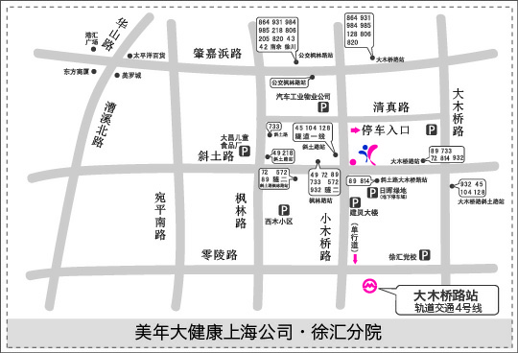
地址：浦西长宁区天山路8号
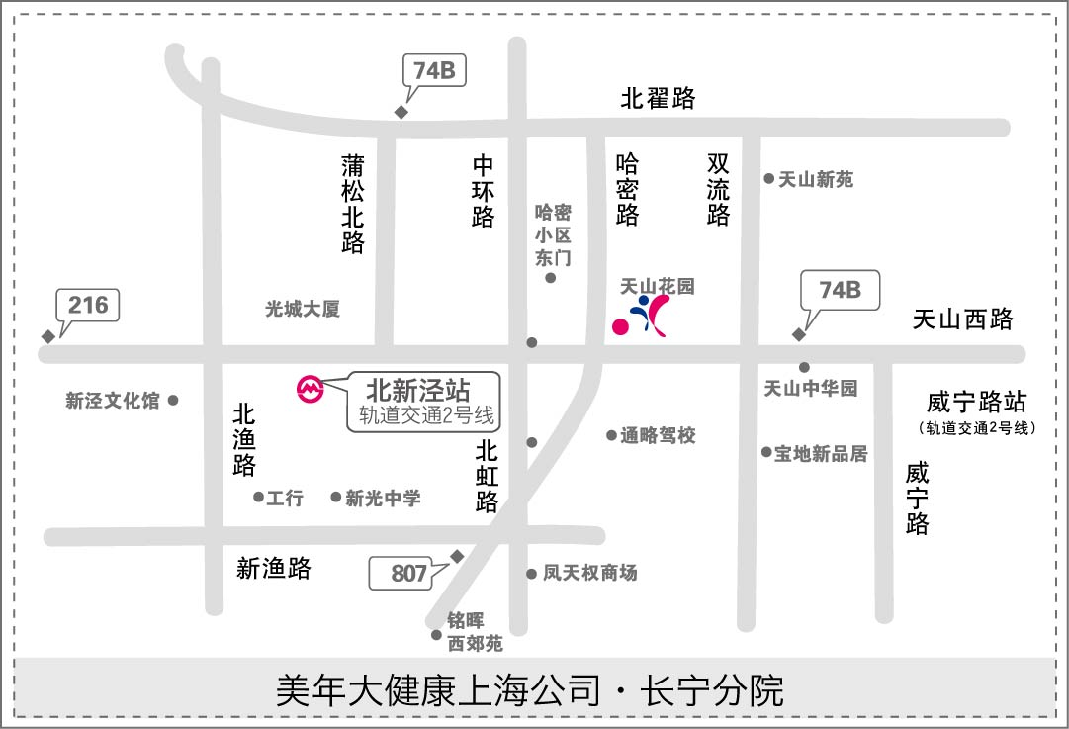
地址：浦西闵行区宜山路1728号
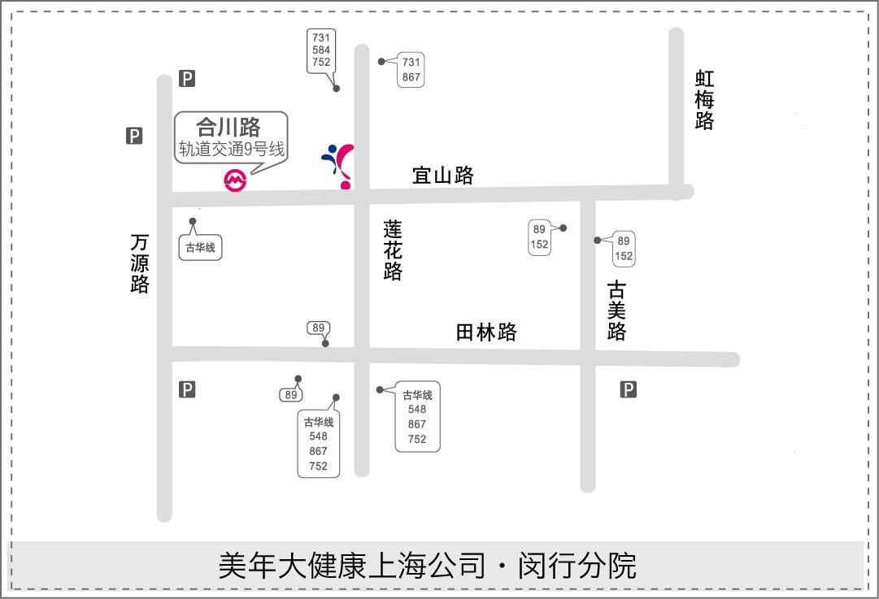
地址：浦东新区崂山路523号
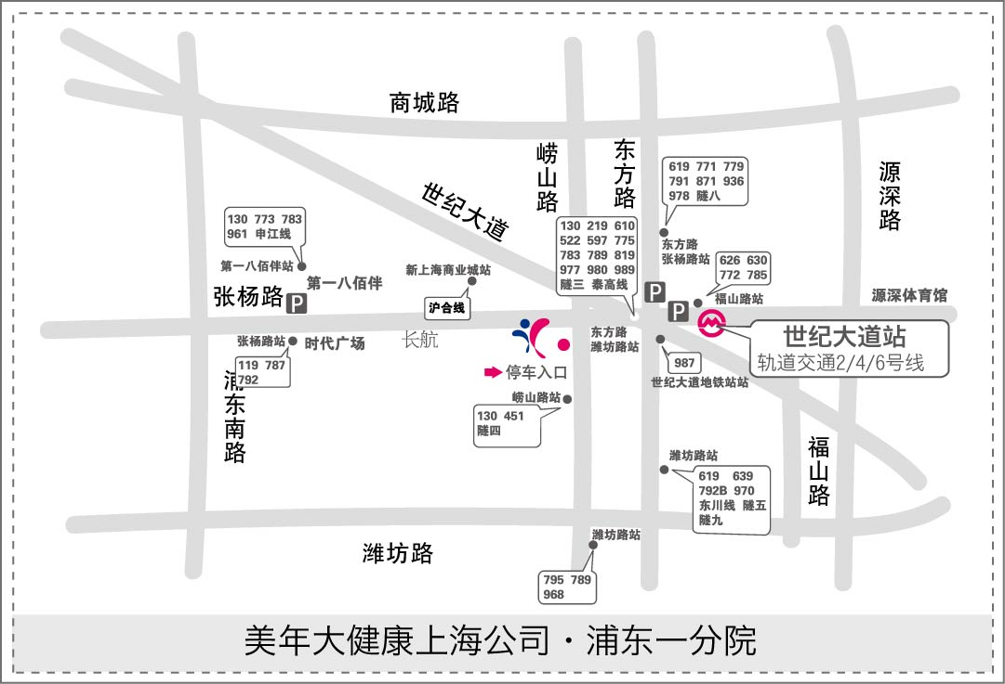

地址：浦东新区东方路838号
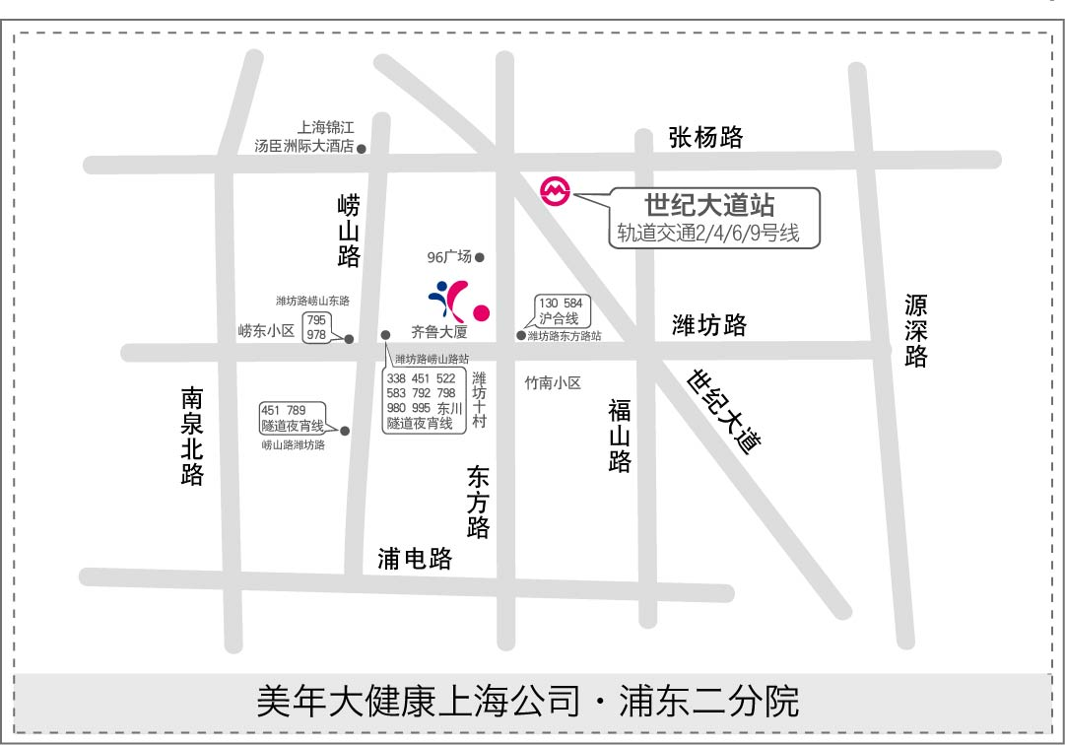

地址：浦西新静安区恒丰路638号3层（苏河一号）
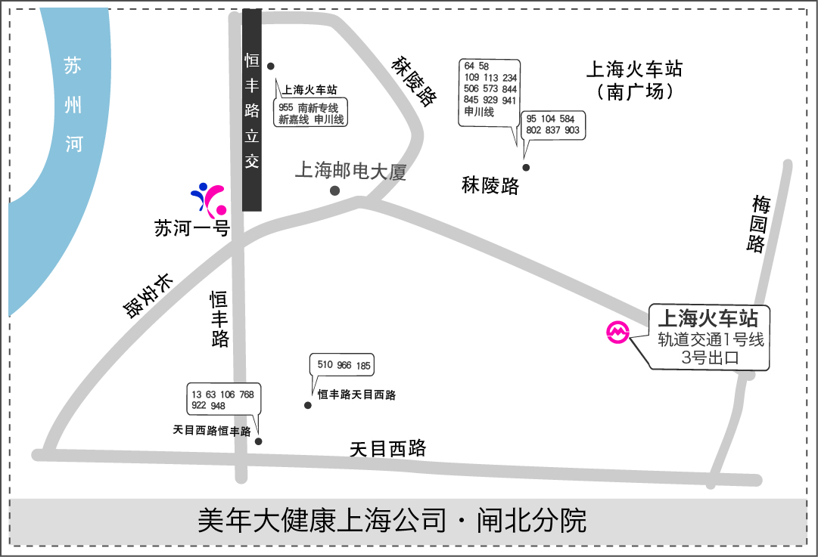

地址：浦西静安区西康路608号1-2楼（华通大厦）
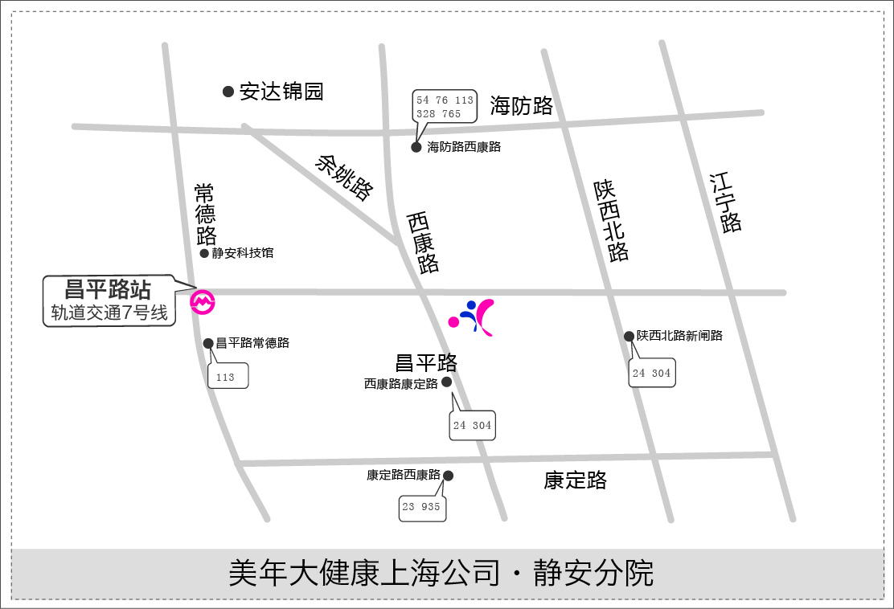

地址：浦西杨浦区淞沪路388号创智天地7号楼5楼

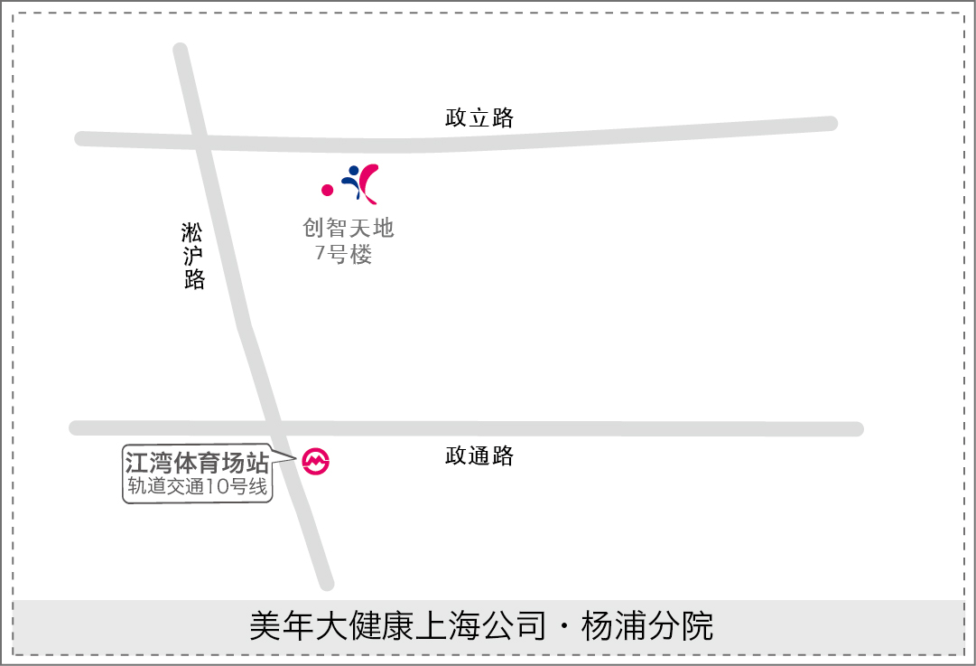
地址：浦西黄浦区延安东路175号旺角广场4楼
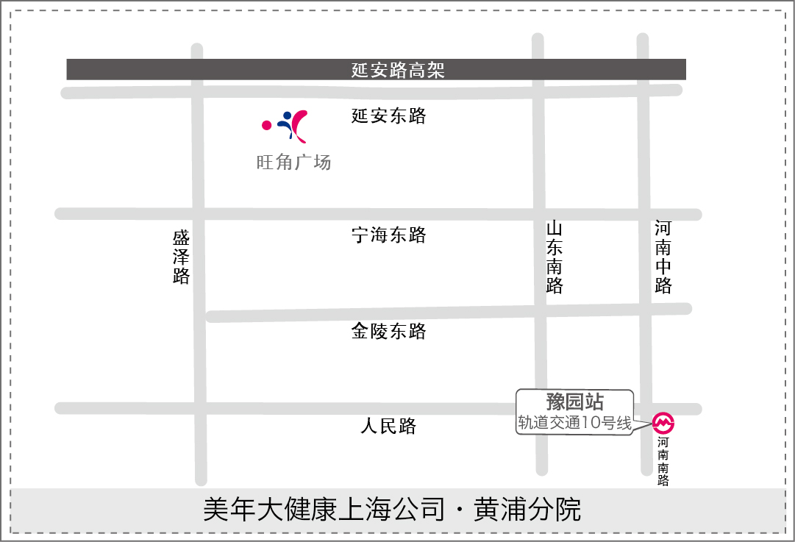

地址：浦西普陀区光复西路2899弄7号地下一层
